V 1 – Korrosion von Eisenwolle
In diesem Versuch wird deutlich, dass Rosten eine Sauerstoffübertragungsreaktion ist. Ein Stück Eisenwolle wird angefeuchtet und rostet über 24 h in einem Gasometer, welches in einer mit Wasser gefüllten Glaswanne steht. Der Sauerstoffverbrauch wird durch den Anstieg des Wasserstandes im Gasometer sichtbar.

Gefahrenstoffe
Eisenwolle |  |  | H: 228

Materialien: Glockengasometer nach Müller (V =1000 ml)
Chemikalien: Eisenwolle, Essigsäurelösung (w = 1,5 %)
Durchführung: Etwa 2 g Eisenwolle werden kurz mit einer Pinzette in Essigsäurelösung getaucht und mit Wasser abgespült. Nun wird die so präparierte Eisenwolle an dem Verbrennungslöffel des Glockengasometers befestigt und in das Glockengasometer eingeführt. Das Gasvolumen im Gasometer wird bestimmt. Nach 24 h wird das Gasvolumen erneut bestimmt.
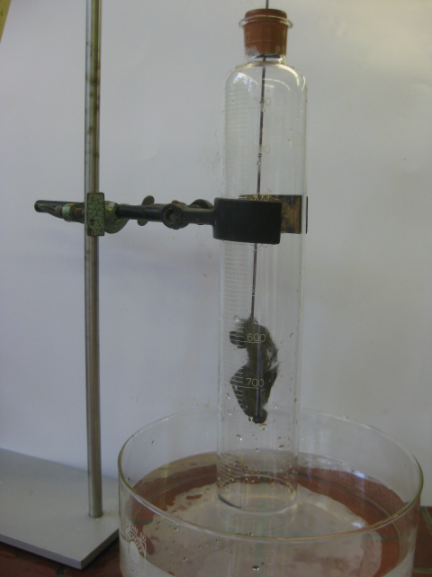
Abbildung 1 - Aufbau: Gasometer mit Eisenwolle
Beobachtung: Das Gasvolumen wird geringer uns sinkt um ca. 20 % ab. Die Eisenwolle verfärbt sich teilweise rostrot.
Deutung: Der Sauerstoff der Luft reagiert mit dem angefeuchteten Eisen und es bildet sich Rost. Der Volumenanteil des Gases in der Gasglocke verringert sich um 20 %, da Luft 20 % Sauersoff enthält.
$${Fe}_{(s)}→{{Fe}^{2+}}_{(aq)}+2 e^{-}$$
$${O_{2}}_{(g)}+2{ H}_{2}O_{\left(l\right)}+4 e^{-}→4 {{OH}^{-}}_{(aq)}$$
$${{Fe}^{2+}}_{(aq)}+2{{ OH}^{-}}_{(aq)}→{Fe(OH)_{2}}_{(s)}$$
$2 {Fe(OH)_{2}}_{(s)}+\frac{1}{2} {O_{2}}_{(g)}→{{Fe}_{2}O_{3}}_{(s)}+{ 2 H}_{2}O_{\left(l\right)}$
$${4 Fe}_{\left(s\right)}+{{3 O}_{2}}_{(g)}→{2 {Fe}_{2}O_{3}}_{(s)}$$

Literatur: Schmidkunz, H., & Rentzsch, W. (2011). Chemische Freihandversuche Band 1. Köln: Aulis Verlag. S. 184
Unterrichtsanschluss: Der Versuch bietet sich zum Einstieg in das Thema Korrosion an.

